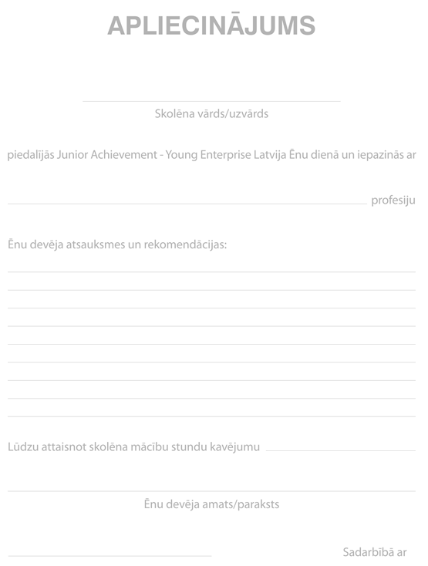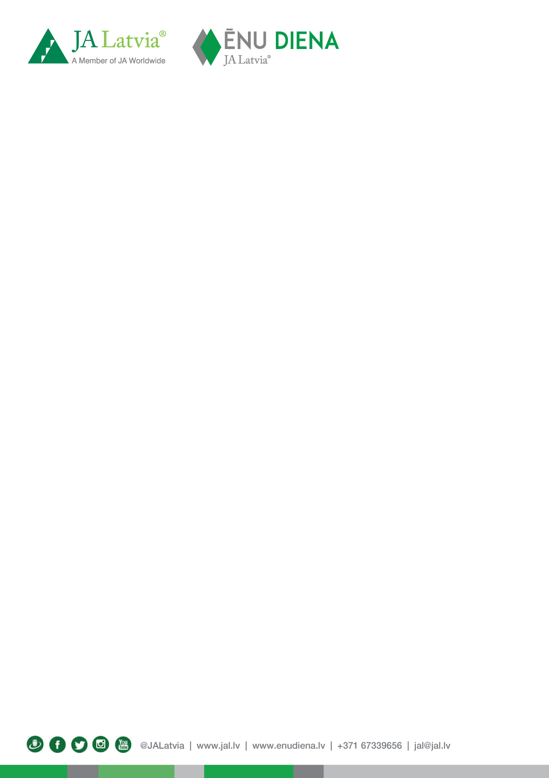

Ēnu devēja nosaukums vai logo

profesijas nosaukums

**Vārds Uzvārds**

Norises vieta, datums

Datums

Ēnu devēja atsauksme